Για τα RDD/API(Εργασία 2):

Q1:

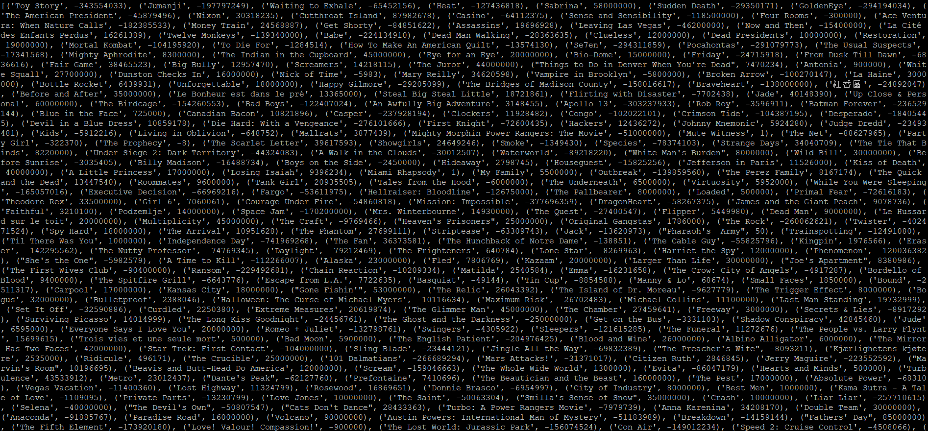

(Και όλες οι υπόλοιπες ταινίες, απλά το screen δεν το έπιανε)

Q2:

 (id)

 (Πόσοι βαθμολόγησαν)

Q3:





Για τα Dataframes (Εργασία 3):

Q1:

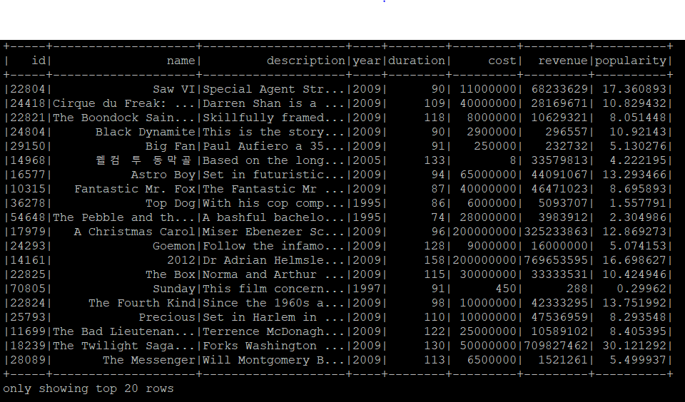

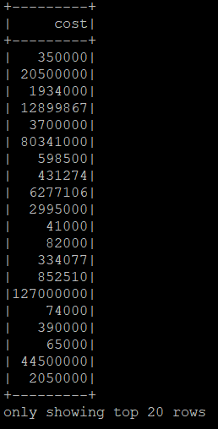

Q2:

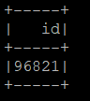



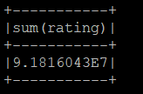

Q3:

